Муниципальное бюджетное дошкольное образовательное учреждение «Детский сад № 5 г. Беслана» Правобережного района республики Северная Осетия-Алания.

Исследовательский проект во второй младшей группе на тему: «Водичка-водичка»

Подготовила:
воспитатель Козырева Э.А.

2018 г.

Тип проекта: исследовательский
По содержанию: межпредметный
По характеру координации: открытый
По числу участников: групповой
Продолжительность проекта: краткосрочный
По характеру контактов: внутригрупповой.
Участники проекта: воспитатели, дети второй младшей группы и их родители.
Актуальность проекта: при беседе с детьми о воде, для чего она нужна, какая она, мы выяснили, что у детей знания о воде поверхностные. Дети мало знали о свойствах воды, о ее предназначении. Поэтому и был разработан проект «Водичка-водичка»
Аннотация проекта: проект направлен на закрепление и углубление знаний детей о том, что вода очень нужна для всех живых существ; без неё не могут жить растения, животные, человек; на углубление знаний о свойствах воды.
Цель проекта: сформировать у детей знания о значении воды в жизни всего живого на земле: вода-источник жизни, а также осознанное, бережное отношение к воде, как к важному природному ресурсу, а также продолжать воспитывать интерес у детей к живой природе.
Задачи проекта:
1. Развитие познавательных способностей детей в процессе совместной исследовательской деятельности, практических опытов с водой.
2. Познакомить детей младшего дошкольного возраста с водой, ее значением и свойствами.
3. Развивать наблюдательность с помощью игр с водой.
4. Формирование у детей осознанных представлений о необходимости заботиться о своем здоровье.
5. Поддерживание стремления детей активно вступать в познавательное общение, высказывать свое мнение.
6. Воспитывать бережное отношение к воде
Методы исследования:
Наблюдения, беседы с детьми о воде, чтение художественной литературы, рассматривание иллюстраций, рисование, заучивание стихотворений, отгадывание загадок, физминутки, дидактические, и подвижные и пальчиковые игры, консультации для родителей, экскурсия, экспериментирование с водой.
Этапы проведения проекта:
1 этап - организационно-подготовительный
- Изучение методической литературы.
- Определение цели, задач проекта.
- Организация предметно-развивающей среды.
- Подбор литературы, игр, иллюстраций.
- Составление перспективного плана.
- Подбор дидактических игр с водой
- Рассматривание с детьми иллюстрации по теме проекта.
2 этап - познавательно-практический:
-Занятия-эксперименты.
- Занятия путешествия.
- Дидактические игры.
- Загадывание загадок, разучивание стихов и потешек о воде.
- Наблюдения на прогулках, в группе за дождем.
Ход проекта:
1. Постановка проблемы, вхождение в игровую ситуацию (приходит Незнайка, который утверждает, что можно прожить без воды) .
2. Обсуждение проблемы, принятие задачи.
-Кому нужна вода?
-Кто живёт в воде?
-Где в природе встречается вода?
Поэтапное решение проблемы:
• Полив комнатных растений.
Задачи: поощрять детей участвовать в трудовой деятельности; формировать представления о растениях; воспитывать бережное отношение к природе. (Социально-коммуникативное развитие, познавательное развитие)
• Знакомство с обитателями водоёма.
Задачи: продолжать знакомить детей с обитателями водоёма; расширять представление детей о том, что в водоёме живут не только рыбы, но и другие животные. (Познавательное развитие)
• Надувание мыльных пузырей.
Задачи: доставить детям удовольствие, создать радостное настроение и положительный эмоциональный настрой; следить за правильностью выполнения вдоха (через нос, учить направлять струю воздуха при выдохе. (Социально-коммуникативное развитие, познавательное развитие)
• Наблюдение за дождем из окна.
• Подвижная игра «Солнышко дождик»
• Рисование красками с элементами аппликации «Дождик».

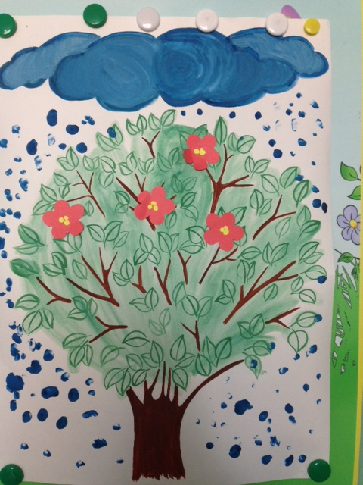

• Наблюдения на прогулках за лужами, образовавшимися после дождя
• Игра - «Тонет - не тонет»
Задачи: обогащать чувственный опыт детей, их представления о многообразии свойств предметов окружающего мира, развивать умение узнавать и называть их; показывать разные способы обследования предметов. (Познавательное развитие)
• Опыты с водой (игра «Прятки», «Что растворяется в воде», «Какая вода»)

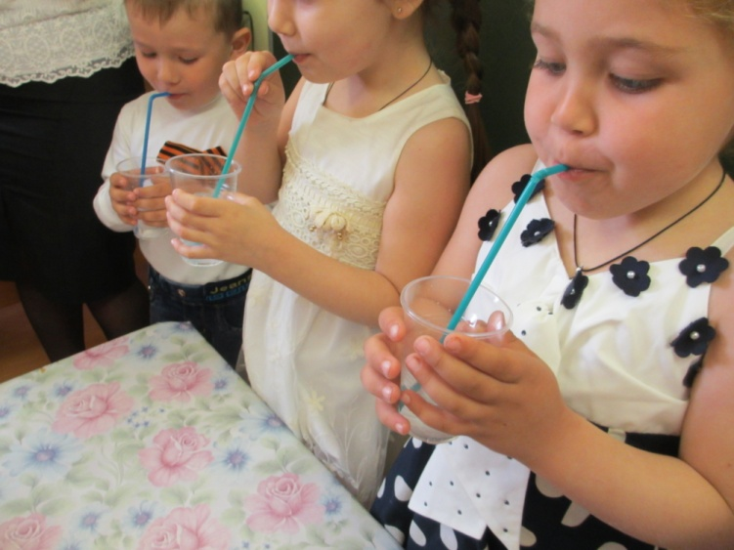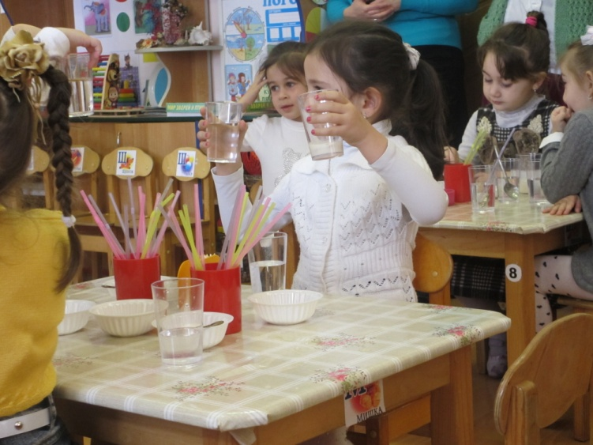

Задачи: углубить знания детей о свойствах воды: вода бывает теплая, холодная горячая, прозрачная, цветная. В воде растворяется сахар, соль, гуашь, песок не растворяется. (Познавательное развитие)
• Наблюдение за водой «Фонтанчик».
Задачи: продолжать закреплять знания детей о свойствах воды: течет, журчит, брызги летят, капельки капают.
• Консультация для родителей «Опыты и эксперименты с водой»
Задачи: побуждать родителей использовать при работе с детьми такой метод как экспериментирование.
• Чтение стихотворений: А Барто, П. Барто «Девочка чумазая», А. Босев «Дождь», З. Александрова «Купание», К. Чуковский «Мойдодыр», В. Маяковский «Что такое хорошо и что такое плохо; потешки «Дождик, дождик, пуще»; рассказов В. Бианки «Купание медвежат».
Заключение:
1. Дети научились выделять наиболее характерные сезонные изменения в природе.
2. Дети узнали, для чего нужна вода.
3. Дети умеют узнавать и называть обитателей водоёма (водоплавающие птицы, насекомые, рыбы)
4. У детей обогатился сенсорный опыт, они приобрели знания о свойствах воды.
5. Итоговое открытое районное занятие на тему: «В капле - жизнь» .

Итог проекта:
- Изготовление лэпбука по теме: «Вода».

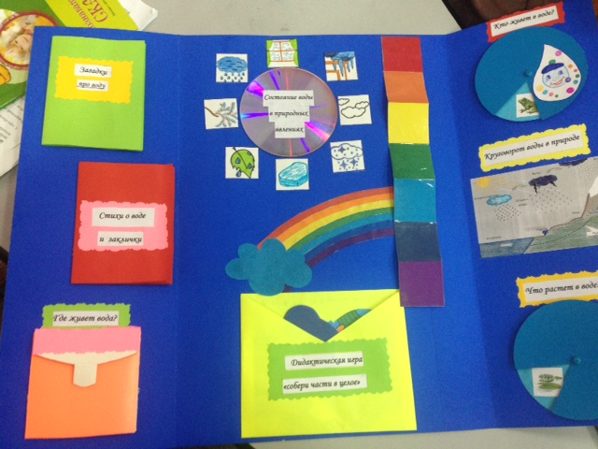

- В экологическом уголке создана лаборатория для экспериментирования с водой.
- Изготовление папки-передвижки для родителей «Экспериментирование дома»
- Создание картотеки игр с водой
- Конспект совместной образовательной деятельности во второй младшей группе «Кап, кап водичка».

